慶應義塾大学長 殿
法務研究科 特別研修生願書
提出日 2022年 月 日
【必須】在籍時の８から始まる学籍番号 |  |  | 現在科目等履修生で在籍する学籍番号
カ ナ |  |  | 生年月日 | 年 月 日
氏 名 | 印  ※押印必須・拇印不可
現住所 | (〒 )
 | 連絡先（携帯電話） | メールアドレス
【注意】・上記および写真台帳の各欄に漏れなく記入してください。
・願書を一度提出したら、取り消すことはできません。
・外国籍の者は在籍期間中の在留期間が記載された書類も提出すること。

登録料（秋学期分） | 53,500円

【注意】出願時には登録料の郵便為替（53,500円分）を購入し、同封すること

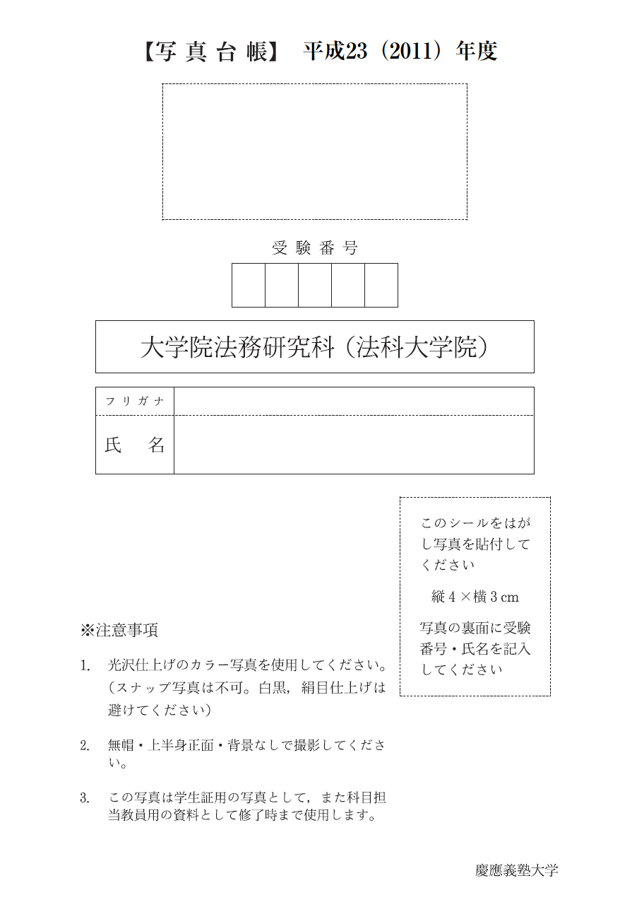
写真貼付欄
４cm×３cm

科目等履修生から特別研修生となる場合も貼付
2022年度秋学期 特別研修生
法務研究科在籍当時の学籍番号
時の学籍番号

【この写真は学生証用の写真として使用します】
切り取らずに提出してください

学事使用欄

